Статистические данные
Отчетный период 2024-2025 учебный год
Полное официальное название учебного заведения на русском языке |  |  |  | Муниципальное бюджетное дошкольное образовательное учреждение «Детский сад №114 комбинированного вида»  Советского района г. Казани
Официальное название учебного заведения на английском языке (если есть) |  |  |  | нет
Ф.И.О. и должность руководителя учреждения |  |  |  | Осипова Елена Николаевна, заведующий
Ф.И.О. и должность координатора  (сотрудника, отвечающего в учреждении за работу по программе  «Эко-школы/Зеленый флаг»), контакты |  |  |  | Янгалышева Лидия Петровна, старший воспитатель
С какого года ваше учреждение является участником программы |  |  |  | С 2021 года
Какое количество флагов в вашем учебном учреждении на дату сдачи этого отчета (на дату отчета) |  |  |  | 1
Телефон (с выходом) |  |  |  | Учебное заведение |  |  |  |  | Координатор
 |  |  |  | +7(843)-210-12-29 |  |  |  |  | +79179105962
Электронная почта |  |  |  | Учебное заведение |  |  |  |  | Координатор
 |  |  |  | Ds114.kzn@tatar.ru |  |  |  |  | lidi.19@yandex.ru
Сайт вашего учебного заведения |  |  |  | https://edu.tatar.ru/sovetcki/page2429.htm
Есть ли на вашем сайте информация о том, что учреждение является участником программы «Эко-школы/Зеленый флаг»? Если да, то укажите ссылку на информацию |  |  |  | https://edu.tatar.ru/sovetcki/page2429.htm/page4965416.htm
Почтовый адрес учебного заведения |  |  |  | 420061, г. Казань, ул. Большая Красная (М. Клыки),  д 122Г.
Общая численность педагогов (преподавателей, воспитателей) |  |  |  | 25
Общая численность всех сотрудников учебного заведения |  |  |  | 59
Число сотрудников-участников программы «Эко-школы/Зеленый флаг» |  |  |  | 59
Общее численность учеников (воспитанников) |  |  |  | 315
Общее число учащихся, принимавших участие хотя бы в одном мероприятии. Плана действий за отчетный период. |  |  |  | 227
Полное название органа местного самоуправления или местной/районной/региональной администрации, который поддерживает Вашу работу по проекту. Если их несколько, то укажите все. |  |  |  | 1.Управление Образования ИКМО города Казани  2. Экоцентр «ДОМ» - структурное подразделение  МБУДО «Городской детский эколого-биологический центр» г. Казани.  3. ТОС «Клыки»
Общее количество учреждений, с которыми сотрудничает Ваше образовательное учреждение |  |  |  | 3
Приоритетная тема(ы), по которой работало учебное заведение (нужное подчеркнуть или дописать) |  |  |  | Проект "Сбережем деревья вместе"
Дата принятия отчета |  |  |  | Принят на заседании Экологического Совета  «12» мая 2025 года
Описание 7-ми шагов на пути к получению Зеленого флага
Шаг 1. «Создание экологического совета»
Кратко опишите создание Совета (по какому принципу выбирались члены Совета, максимум 0,5 стр.)
Члены экологического совета были выбраны по принципу заинтересованности, добровольности, взаимопонимания, ответственности, активной творческой деятельности в образовательном процессе, умении работать с родителями детей. В совет входят инициативные педагоги с высшим образованием, первой и высшей квалификационной категорией, родители и дети старшего дошкольного возраста.
Приведите список членов Совета
Фамилия И.О. председателя Совета |  |  |  |  | Должность или класс (секция, группа)
Осипова Елена Николаевна |  |  |  |  | Заведующий МБДОУ «Детский сад № 114 комбинированного вида» Советского района г. Казани
Фамилии И.О. членов Совета |  |  |  |  | Должность или класс (секция, группа)
Янгалышева Л.П. |  |  |  |  | Старший воспитатель
Хуснутдинова Г. Х. |  |  |  |  | Воспитатель
Ларионова О.П. |  |  |  |  | Воспитатель
Яковлева Л.Н. |  |  |  |  | Воспитатель
Шакирова И.Р. |  |  |  |  | Воспитатель
Зайнуллина А.Н. |  |  |  |  | Воспитатель
Зайнуллина Л.Ф. |  |  |  |  | Воспитатель
Тихонова А.П. |  |  |  |  | Физинструктор
Марасинская А.М. |  |  |  |  | Педагог-психолог
Захарова Р. Ш. |  |  |  |  | Логопед
Саетгалиева А.Р. |  |  |  |  | Родитель группы № 10
Кашфутдинова А.А. |  |  |  |  | Родитель группы № 11
Шаг 2. «Проведение исследования экологической ситуации»

Кратко опишите основные направления исследований экологической ситуации
(макс. 0,5 страницы)
Воспитанники нашего детского сада имеют представления о растениях, любят выращивать на участках овощные и цветочные культуры, но мало проявляют интерес к деревьям, не знают, как они вырастают, не предполагают, где прячутся их семена. Мы исследовали, какие деревья растут вокруг детского сада, у своего дома, в городе и выяснили, что очень мало растёт дубов и хвойных деревьев. Тогда возникла проблемная ситуация: «Что мы можем сделать, чтобы разнообразить виды деревьев» «Сможем ли мы из семян вырастить деревья». Так мы начали изучать этапы роста деревьев. Во время целевых прогулок дети находили орехи каштана, желуди дуба, крылышки клена. Посадив семена, дети с удовольствием ухаживали за ними, фиксируя этапы роста в журнале наблюдений. Проект «Сбережем деревья вместе» позволил объединить познавательный интерес детей с практическими исследовательскими навыками.
Цель: Формировать у детей познавательно-исследовательские способности в процессе изучения жизнедеятельности деревьев, их взаимосвязи с окружающей средой.
Задачи проекта:
- уточнить и расширить представления детей о развитии, строении, функциях и назначении частей деревьев (корень, ствол, ветки, листья, хвоя);
- стимулировать интерес к познавательно-исследовательской деятельности, совершенствовать умение оперировать имеющими знаниями, обобщать, делать выводы;
- развивать умения, отражать результаты наблюдений в разных видах творческой деятельности.
- способствовать развитию трудового навыка по посадке и уходу за саженцами;
- формировать исследовательские способности в процессе реализации проекта;
- воспитывать бережное и осознанное отношение к деревьям ближайшего природного окружения.

Шаг 3. «Разработка плана действий по снижению нагрузки на окружающую среду»

Мероприятие |  |  | Количество участников |  |  |  | Срок проведения |  |  | Ответственный
Всероссийский экологический субботник «Очистим планету от мусора» |  |  | 287 |  |  |  | Сентябрь |  |  | Воспитатели групп, воспитанники, родители
Цикл тематических мероприятий, посвященных Всемирному Дню защиты животных |  |  | 220 |  |  |  | Октябрь |  |  | Воспитатели возрастных групп
Цикл тематических мероприятий,  посвящённых раздельному сбору и вторичной переработке  мусора. Фестиваль «Эко-Костюмов народов Поволжья» |  |  | 211 |  |  |  | Ноябрь |  |  | Воспитатели возрастных групп
Эко марафон-переработка  «Сдай макулатуру! Спаси дерево!  (сбор макулатуры) |  |  | 237 |  |  |  | В течение года |  |  | Воспитатели возрастных групп
Цикл бесед «Книга деревьев Республики Татарстан» |  |  | 200 |  |  |  | Ноябрь |  |  | Воспитатели возрастных групп
Проект «эко Ёлка» |  |  | 226 |  |  |  | Декабрь |  |  | Воспитатели возрастных групп, родители, воспитанники
Консультация для дошкольников «Враг  природы – это мусор» |  |  | 165 |  |  |  | Январь |  |  | Воспитатели возрастных групп
Посадка семян цветочных культур, высадка саженцев «Огород на подоконнике» |  |  | 231 |  |  |  | Апрель-май |  |  | Воспитатели возрастных групп
Субботники по очистке территории детского сада от мусора «Каждую соринку в корзинку» |  |  | 257 |  |  |  | В течение года |  |  | Воспитатели возрастных групп, родители, воспитанники
Акции: «Сад памяти»,  «Аллея выпускников» |  |  | 216 |  |  |  | Апрель |  |  | Воспитатели возрастных групп, родители, воспитанники
Шаг 4. «Мониторинг и оценка»

Кратко опишите, как оценивались предварительные результаты, и производился контроль выполнения плана действий (макс. 0,5 страницы)
Экологическим советом МБДОУ «Детский сад № 114 комбинированного вида» Советского района г. Казани постоянно проводился контроль выполнения плана работы коллектива. Подведение итогов работы проходило на Экологическом Совете, на праздниках, педсоветах, родительских собраниях. Оценивалась активность каждой группы, творческий подход, результативность. Показателями являются результаты работы коллектива, выступления на конференциях, призовые места в конкурсах, сплоченность коллектива, заинтересованность родителей, совместное участие. По итогам проекта созданы альбомы с фотографиями, папки с методическим и исследовательским материалом. Систематически проводится мониторинг доступности мероприятий для детей и их родителей, мониторинг результативности в масштабах детского сада, микрорайона и города.
На основании оценки и контроля систематизируется опыт работы: мероприятия, проводимые
педагогами, методические разработки, дидактические материалы, их соответствие выбранному
направлению, результаты деятельности детей и взрослых.
В реализации плана принимали активное участие все участники образовательных отношений, информация о проведённых акциях, мероприятиях в рамках Школы/Зеленый флаг, членами экологического совета ДОУ оформлялась и размещалась на официальном сайте ДОУ, в родительских группах в соц. сетях.
Шаг 5. «Включение экологической тематики в школьные курсы»
Кратко опишите каким образом и в рамках, каких предметов и курсов была включена экологическая тематика или представьте информацию в виде списка (макс. 1 стр.)
Программа «Эко-школа/Зеленый флаг» была включена в основную общеобразовательную программу дошкольного учреждения и педагоги успешно ее используют в различных видах образовательной деятельности. Темы экологических проектов интегрируется в образовательные области, предлагаемые в ФГОС дошкольного образования.
Художественно – эстетическое развитие: создание иллюстрированных книжек-малышек про деревья, кустарники, рисование плакатов, составление коллажей, изготовление поделок из пластиковых крышек, бутылок, резиновых перчаток, губок и другого бросового материала.
Познавательное развитие: ознакомление с неживой природой и свойствами веществ, физическими явлениями, различными материалами для исследований. Изучение жизненного цикла, роста растений. Ведение дневника наблюдений роста растения из семян. Создание «Книги днревьев Республики Татарстан».
Социально – коммуникативное развитие: серия дидактических игр «В мире деревьев» на закрепление знаний о видах деревьев и кустарников. Игры на сенсорное развитие: «Открути и прикрути», «Подбери по цвету»; дидактические игры: «Собери букет», «Укрась салфеточку», «Что лишнее?», «Создай свою картинку», «Мозаика», «Лото», «Воздушные шары» и др., эстафетные игры «Собери цветок».
Речевое развитие: Беседы о пользе деревьев и кустарников, вреде мусора и пользе пластиковых крышек, бутылок, выброшенных в мусор батареек.
Работа с родителями: Изготовление природоохранных знаков из переработанной бумаги и картона, создание Музея «Эко-костюмов народов Поволжья» из вторсырья и экоматериалов субботники «Сухие листья». Сбор макулатуры «Сдай макулатуру! Подари жизнь дереву!», проект «Эко-ёлка», акции «Крышечки добра», экологические акции по сбору батареек «Села батарейка!»

Шаг 6. «Предоставление информации и сотрудничество»
(добавьте строки, если нужно)
№ | Мероприятия | Дата проведения | Целевая группа |  |  |  |  | К-во участн. |  | Результативность
1. | Экологическая акция по сбору макулатуры «Бумажный бум» | Октябрь, 2024 год, май 2025 год | Дети, родители, педагоги |  |  |  |  | 315 |  | Собрано 938 кг и  1015 кг макулатуры
2. | Экоцентр «ДОМ» - структурное подразделение МБУДО «Городской детский эколого-биологический центр» г. Казани. | Ноябрь | Воспитанники, родители, воспитатели групп |  |  |  |  | 57 |  | Посещение детей
3. | День вторичной переработки.  Мастер-класс для родителей  «Игрушки для детей своими руками» | Ноябрь | Воспитанники, родители, воспитатели групп |  |  |  |  | 220 |  | Дипломы за  призовые места,  сертификаты  участника
4. | «Синичкин день» | Ноябрь | Воспитанники, родители, воспитатели групп |  |  |  |  | 220 |  | Дипломы за  призовые места,  сертификаты  участника
5. | Экологический конкурс елочных игрушек из бросового материала «Эко-ёлка» | Декабрь | Воспитанники, родители, воспитатели групп |  |  |  |  | 183 |  | Дипломы за  призовые места,  сертификаты  участника
6. | Акция «Села батарейка» | Январь | Воспитанники, родители, воспитатели групп |  |  |  |  | 220 |  | 40 кг
7. | Изготовление дидактических игр «В мире деревьев» из бросового материала | Декабрь | Воспитанники, родители, воспитатели групп |  |  |  |  | 27 |  | Дипломы за  призовые места,  сертификаты  участника
8. | Экологический конкурс на лучшую кормушку «Забота о пернатых» | Февраль | Воспитанники, родители, воспитатели групп |  |  |  |  | 188 |  | Дипломы за  призовые места,  сертификаты  участника
 | Цикл передач Первого Эко-ТВ детского сада в рамках городского конкурса «Зелёный подкаст» | Февраль | Воспитанники, родители, воспитатели групп |  |  |  |  | 19 |  | Победители 2 степени
9. | «Зеленодольский клуб служебного собаководства» | Март | Воспитанники, родители, воспитатели групп |  |  |  |  | 27 |  | Посещение детей, в том числе с ОВЗ
10. | Выставка рисунков “Международный день леса” | Март | Воспитанники, родители, воспитатели групп |  |  |  |  | 158 |  | Дипломы за  призовые места,  сертификаты  участника
11. | Экологический праздник “Международный день птиц” | Апрель | Воспитанники, родители, воспитатели групп |  |  |  |  | 200 |  | Дипломы за  призовые места,  сертификаты  участника
12. | Экологическая зона «Эко-Кванториум» | Апрель | Воспитанники, родители, воспитатели групп |  |  |  |  | 220 |  | Еженедельная экскурсия всеми группами детского сада
13. | «Сдай макулатуру! Подари жизнь дереву!»  Группа компаний «Экология Поволжья» | Апрель-май 2025 | Воспитанники, родители, воспитатели групп |  |  |  |  | 220 |  | 650 кг
Шаг 7. «Формулировка и принятие Экологического кодекса»
Кратко опишите процедуру разработки и принятия Экологического кодекса (макс. 0,5 стр.) и приведите текст или фотографию
ЭКОЛОГИЧЕСКИЙ КОДЕКС МБДОУ «Детский сад № 114»  В течение работы фиксировались лучшие высказывания детей и педагогов.  Наш Экологический кодекс:  Мы хотим, чтоб земля расцветала.  И росли, как цветы, малыши,  Чтоб для них экология стала,  Не наукой, а частью души! |  |  |  |  |  | 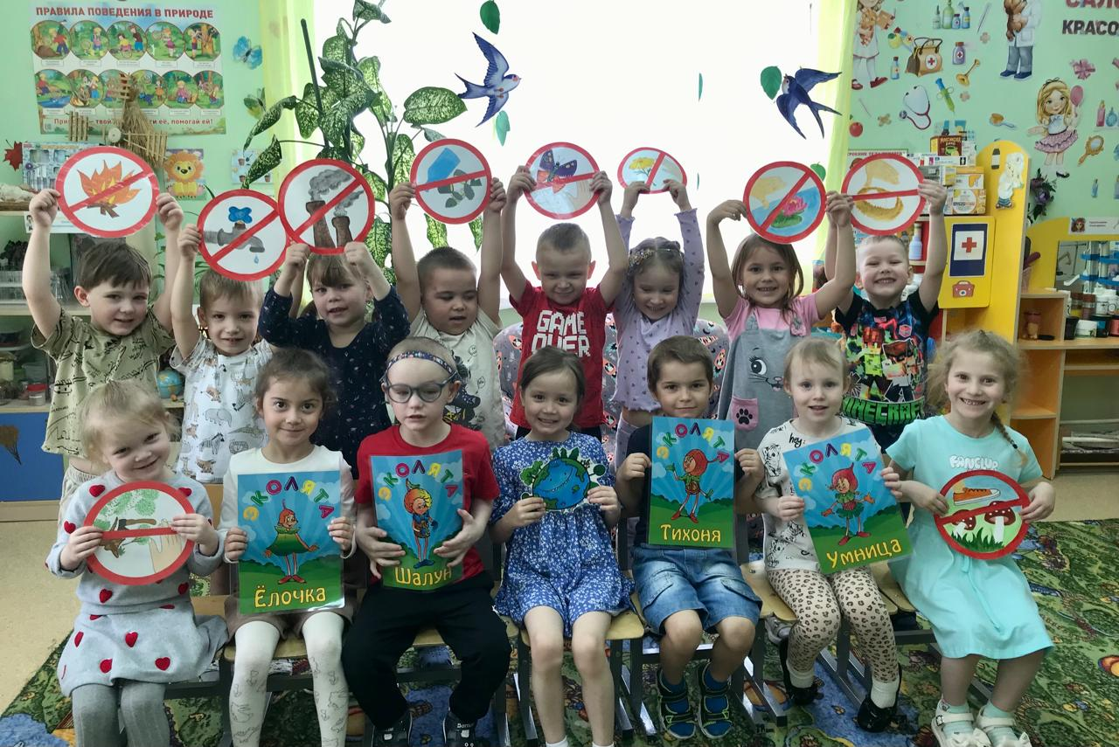

Дополнительная информация
Какое количество благодарностей для детей необходимо вашему учреждению (в скобках укажите общее количество участников) | 18
Какое количество благодарностей для педагогов необходимо вашему учреждению (в скобках укажите общее количество участников) | 12
Какое количество благодарностей для администрации и социальных партнеров необходимо вашему учреждению | 3
Как был оплачен организационный взнос? (удалите ненужный показатель) | Наличный
Если взнос оплачен по безналичному расчету, то укажите фамилию человека, который производил оплату. По возможности прикрепите квитанцию к отчету отдельным файлом.
Обратите внимание, что при оплате по безналичному расчету от физического лица, необходимо прислать по форме: согласие на обработку персональных данных и сами данные о лица, оплачивавшего членский взнос участника программы «Эко-школы/Зеленый флаг».

